周口市生态环境局

开展《绝密党员名单》主题党日观影活动


为进一步掀起学习宣传贯彻党的二十大精神热潮，持续推动党史学习教育常态化长效化，弘扬伟大建党精神，激发广大党员干部爱党爱国热情，7月21日下午，周口市生态环境局组织党员干部集中观看红色电影《绝密党员名单》，激励大家学习革命先烈精神，重温红色历史，凝聚奋进力量。
该片讲述了抗日战争时期共产党员和革命群众为了保护一份党员名单而流血牺牲的感人故事，表现了他们不畏牺牲、大仁大义的民族气节，讴歌了革命先辈为党为人民英勇献身的大无畏精神，是一部融思想性、艺术性、观赏性于一体的优秀教育影片，对于激励党员珍惜当下，立足岗位，建功立业，建设天蓝地绿水清的美丽宜居周口具有积极意义。
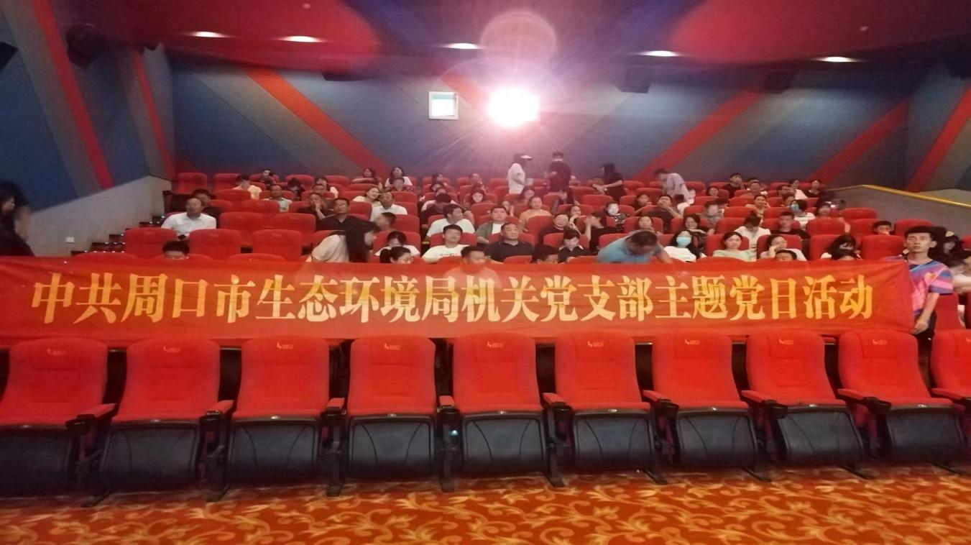
通过此次集体观影活动，大家接受了一次深刻的政治教育和思想淬炼，深刻领悟“两个确立”的决定性意义，增强“四个意识”，坚定“四个自信”，做到“两个维护”。大家纷纷表示，在今后的工作中，要立足岗位、担当作为，把传承党的光荣传统和优良作风转化为干事创业的动力和举措，为奋进新征程、建功新时代贡献自己应有的力量。

